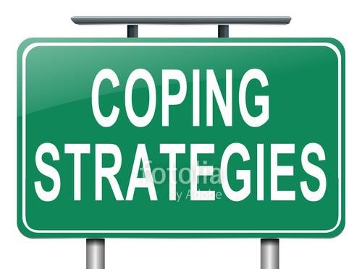
Термин «копинг-стратегии» от англ. «coping», что означает «совладание».
Копинг-стратегии – это собирательное понятие, которое объединяет разносторонние стратегии, направленные на то, чтобы преодолеть требовательность и справиться с собственными запросами к обычной жизни. Образно говоря, копинг – это применение разных методов для того, чтобы справиться со стрессом, для этого человек зачастую поведенческие, психологические, познавательные эмоциональные стратегии. Копинг бывает проблемно-ориентированный, эмоционально-ориентированный.
Проблемно ориентированный копинг направлен на изменение ситуации, эмоционально- ориентированный копинг – на регуляцию эмоционального состояния, вызванного стрессовой ситуацией.

В психологии выделяют 8 групп копинг-стратегий:
1.Конфронтация – это противостояние человеком сложившейся ситуации. Такая стратегия применяется индивидуумом как агрессивный ответ к определённым обстоятельствам, т.е. человек воспринимает ситуацию враждебно и отвечает на неё враждебно.
2.Самоконтроль – это стремление человека к подавлению эмоциональных чувств, для того, чтобы прибегнуть к разумным сдерживающим действиям. Данный метод копинг -стратегии уместно использовать во время чрезвычайных ситуациях, форс-мажорных обстоятельствах, а также во время ссор с равным противником.
3.Поиск социальной поддержки индивидуума к обращению за помощью единомышленников или просто рядом находящихся людей. Данный метод копинг - стратегии уместно использовать во время личного горя, утраты, несчастья, чтобы не быть одиноким в трудную минуту и быстрее пережить горе.
4.Уход – избегание – это когда человек всячески уходит от проблемы, такую стратегию ещё называют переносом ответственности. Данная методика неэффективна, и ни при каких возникших ситуациях и в результате не приводит ни к чему хорошему.
5.Плановое разрешение проблем – это стремление человека к выработке определённого плана к выходу из создавшейся ситуации. Данный метод копинг-стратегии более уместно использовать при надвигающихся опасных ситуациях.
6.Позитивная переоценка – это стремление человека увидеть в любой сложившейся ситуации положительные стороны. Данный метод копингстратегии уместно использовать там, где от самого человека мало что зависит, например,
переосмысление ценностей после болезни, аварии.
7.Принятие ответственности – это стремление человека принять все свои ошибки, решить их, и получить из этого определённый урок. Данный метод копинг-стратегии зачастую применяется сильными и волевыми людьми, которые, в большинстве случаев, находят выход из сложившейся ситуации.
8.Откладывание ответственности – это стремление человека решать проблему на расстоянии. Такой метод копинг- стратегии ещё называют дистанцированием от проблемы – он уместен, когда противник находится в ярости, или проблема может перекинуться на индивидуума, но если дистанцирование использовать в других обстоятельствах, то человек не только не решит проблему, но лишь сделает хуже себе и окружающим.



Помимо понятия “копинг-стратегия” существует еще понятие копинг-стиля. «Копинг-стиль» относит поведение к одному из трех видов реагирования на угрожающую ситуацию:
- капитуляция,
- избегание,
- сверхкомпенсация.
При капитуляции человек принимает неприятное переживание за нечто необоримое, с чем можно только смириться, и ведет себя в соответствии с этой идеей. При избегании человек пытается не попадать в определенные сложные для него ситуации. При сверхкомпенсации человек ведет себя так, как будто вовсе не находится или не может попасть в трудную ситуацию, которой боится.


Взаимодействие человека и стресса, концепция преодоления стресса состоит из двух этапов:
- Первичная оценка позволяет индивиду сделать вывод о том, что ему грозит. Первичная оценка стрессового воздействия заключается в вопросе: «что это значит для меня лично?» (стрессор - угроза или благоденствие).
При оценке события как дестабилизирующего, возникает потребность в адаптации, ее удовлетворение осуществляется по трем каналам:
Первый канал - освобождение эмоций.
Второй - выработка стратегии совладения. Третий - социальный канал, он влияет меньше - не учитывается.
- Вторичная когнитивная оценка считается основной и выражается в постановке вопроса: «Что могу сделать в данной ситуации?» - оцениваются собственные ресурсы и личностные факторы (эмоциональная стабильность; психологическая выносливость, умение ставить цель и умение видеть смысл в том, что делаешь; используемый тип психологической защиты)

КОПИНГ-СТРАТЕГИИ



